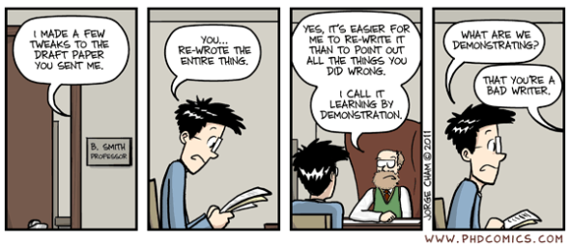

Bagaimana tanggapan anda terkait fenomena pada gambar diatas?

Bagaimana tindakan yang ideal bagi seorang penulis ilmiah?

Menurut saya, gambar diatas menunjukkan sebuah tidak kompetitifnya seorang mahasiswa dalam hal kepenulisan sebuah karya ilmiah. Hal ini ditunjukkan dalam seorang profersor yang membimbinya dengan mudah menulis ulang hasil tulisan yang telah ia terima dari mahasiswanya. Hal ini menandakan secara tidak langsung mahasiswa tersebut memiliki kemampuan menulis yang begitu buruk karena kurangnya pengetahuan akan kepenulisan ilmiah. Kemungkinan besar artikel yang ditulisnya memiliki kesalahan kepenulisan dari awal hingga akhir.

Tindakan yang ideal dalam kasus ini adalah mempelajari dan mendalami ketentuan-ketentuan penulisan ilmiah yang sudah diterapkan dalam panduan masyarakat. Ketetuan tersebut biasanya sudah distandarisasi oleh badan ilmiah